Кадровий склад
Саф`янського закладу загальної середньої освіти
згідно з ліцензійними умовами
КАДРОВИЙ
СКЛАД: Загальна кількість працівників – 34
Бібліотекар – 1
Педагогів – 33,
з них:
практичний психолог – 1
педагог-організатор – 1
соціальний педагог -1

ЗА КАТЕГОРІЯМИ: Вища категорія - 12 (35,4%)
«Старший учитель» - 3 (8,8%
І категорія - 7 (20,6%)
ІІ категорія - 6 (17,6%)
Спеціаліст - 5 (14,7%)
Бакалавр - 3 (8,8%)
Студент ВУЗу - 1 (2,9%)

ЗА ВІКОМ:
20-30 років – 5 (14,8%) 51-55 років – 1 (2,9%)
31-40 років – 11 (32,4%) 56-65 років – 8 (23,5%)
41-50 років – 8 (23,5%) Понад 65 років – 1 (2,9%)

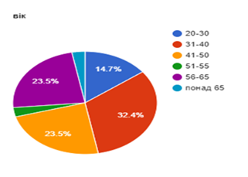
ЗА СТАЖЕМ: до 3 років – 3 (8,9%)
до 10 років – 8 (23,5%)
до 20 років – 8 (23,5%)
до 25 років – 2 (5,9 %)
понад 25 років – 13 (38,2%)
